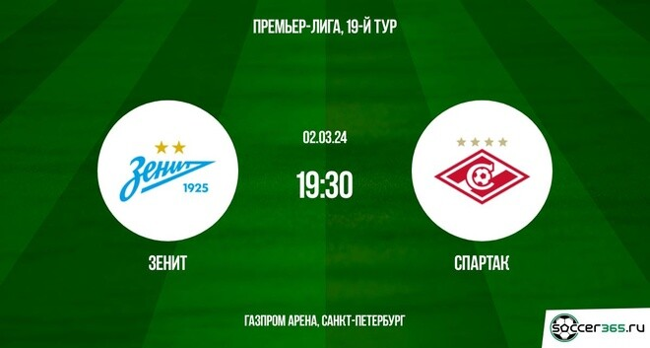
Сегодня на стадионе «Газпром Арена» состоится матч года «Зенит» (Санкт-Петербург) – Спартак (Москва)!
По приглашению ФК «Зенит» пятнадцать наших учащихся - членов ШСК «Аврора» и их родителей готовятся поддержать любимую команду на трибунах стадиона.
Победы «Зениту» и хорошего времяпровождения нашим ребятам и их родителям!

